INDICAÇÃO Nº 817/2014

Sugere ao Poder Executivo Municipal a construção de calçamento e contenção de erosão ao lado do muro do Cemitério da Paz Cabreúva na Rua Sergipe, no bairro Vila Grego.

Excelentíssimo Senhor Prefeito Municipal,

Nos termos do Art. 108 do Regimento Interno desta Casa de Leis, dirigem-me a Vossa Excelência para sugerir, por intermédio do Setor competente, a construção de calçamento e contenção de erosão ao lado do muro do Cemitério da Paz Cabreúva na Rua Sergipe, no bairro Vila Grego.

**Justificativa:**

Conforme visita no local, este vereador pode constatar o estado da erosão neste local, sendo que há um cano totalmente exposto. Além disso, não há calçada, fazendo com que os pedestres tenham que caminhar pela rua. (fotos em anexo)

Plenário “Dr. Tancredo Neves”, em 20 de fevereiro de 2014.

**ADEMIR DA SILVA**

-Vereador-

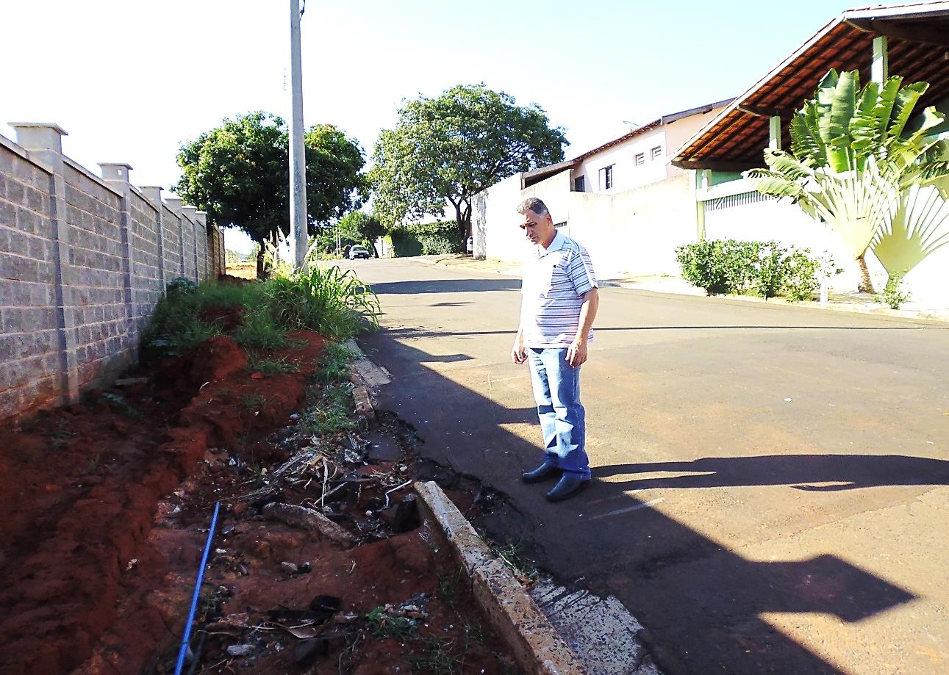

Erosão ao lado do muro – Cemitério da Paz Cabreúva.

**ADEMIR DA SILVA**

-Vereador-